«Санкт-Петербургский национальный исследовательский университет информационных технологий, механики и оптики»

**Факультет Информатики и Вычислительной техники**

Лабораторная работа № 1

по дисциплине:

«Программирование»

Вариант № 33101

Выполнил:

Студент группы № P3133

Аганин Егор Владимирович

Задание:

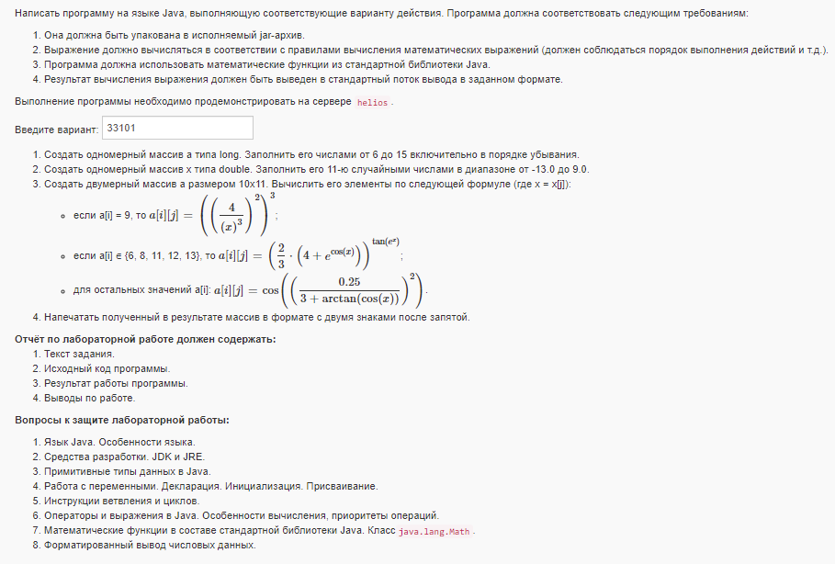

Код программы:

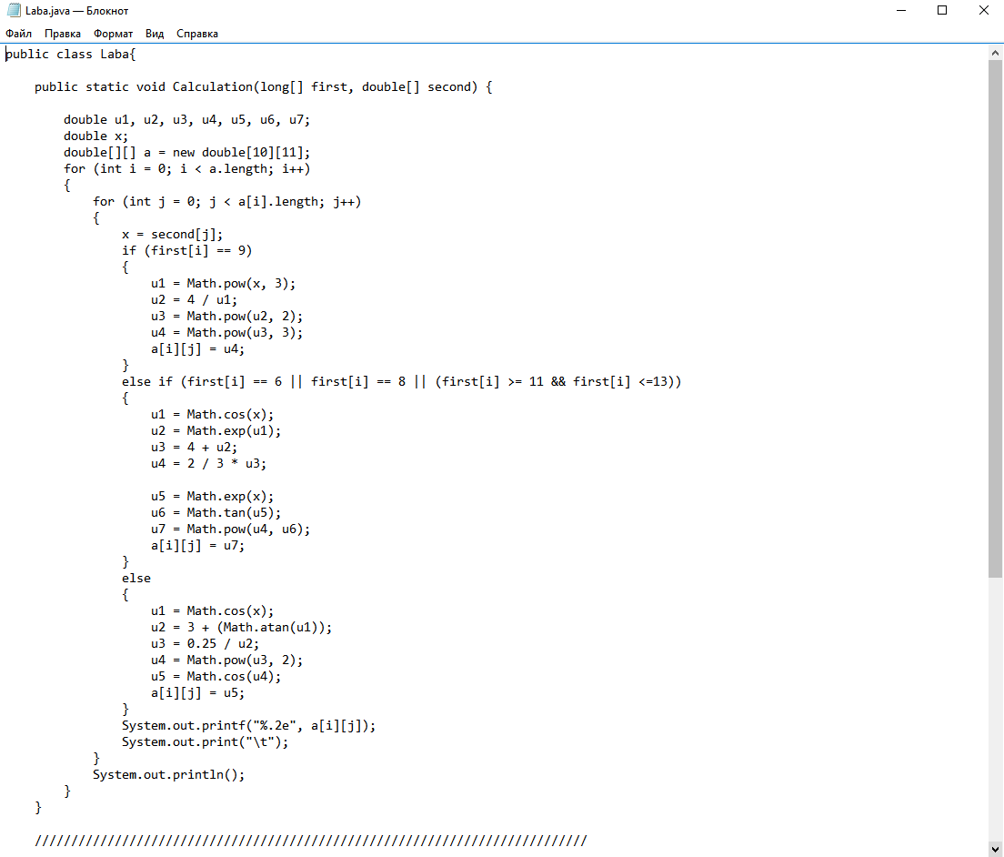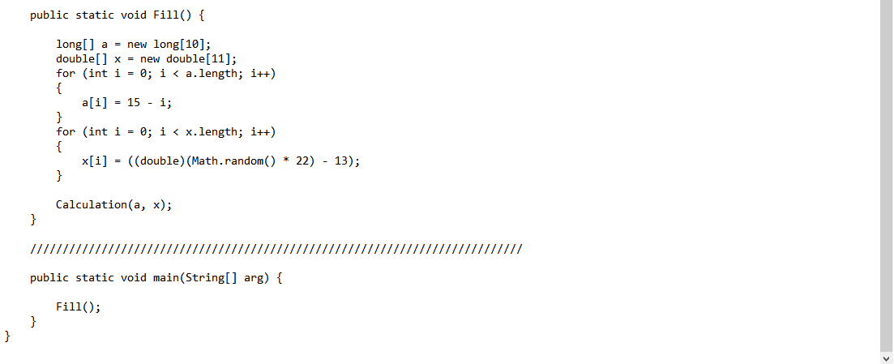

Вывод программы:

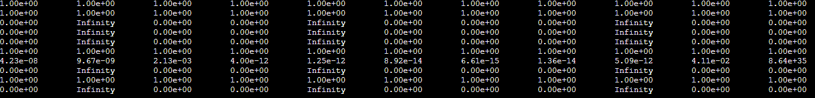

Вывод:

**В ходе данной лабораторной работы я изучил основы языка программирования Java, его синтаксис и некоторые особенности: научился работать с циклами и ветвлениями, с переменными и массивами различных типов, с некоторыми математическими функциями, а так же я научился правильно компилировать исходный код на Java.**